《圆的认识》教材赏析
青岛香港路小学 白华
【教材片段】
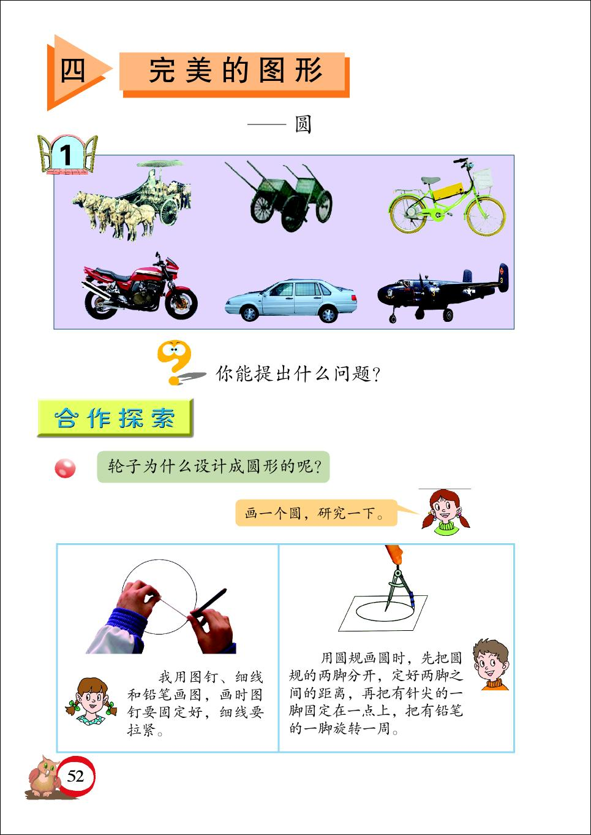

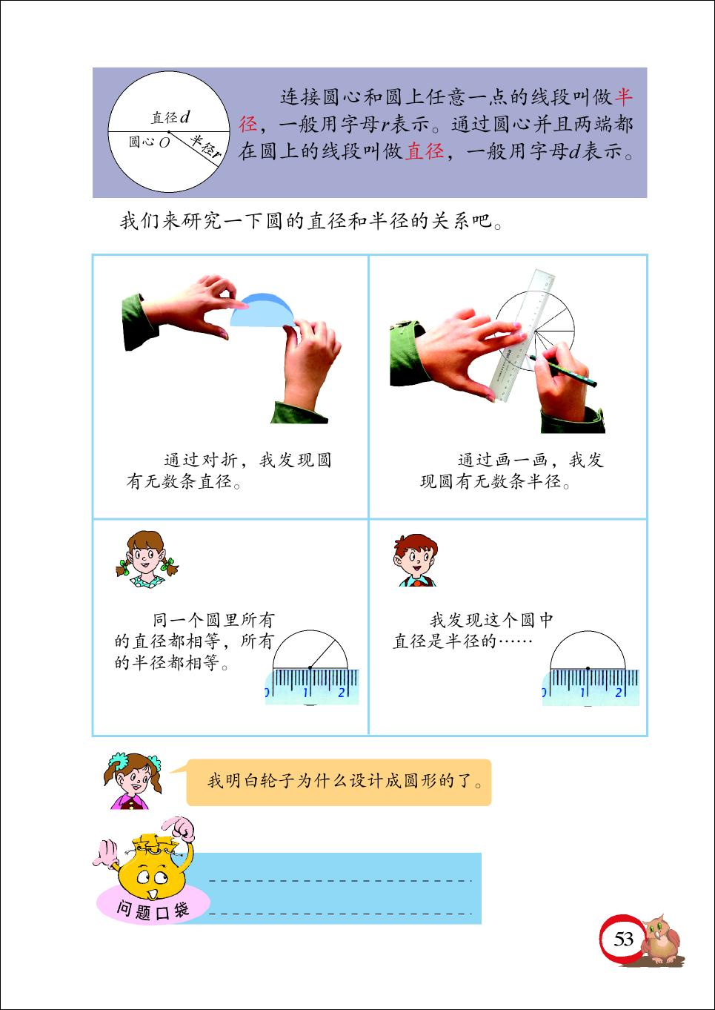

[青岛版六年制小学数学课程标准实验教科书六年级上册52-53页, 2008年7月出版，第一版]
【编写特色】教材的内容体现过程性，发展学生的思考能力
数学教学不仅要关注确定的数学结论，更要关注数学学习过程，《圆的认识》的教学内容的呈现就很好的贯彻了这一点，体现出了学生学习的过程性以及数学知识的形成和应用过程。
1、设计数学活动，感受数学知识的学习过程
青岛版教材在设计圆的认识这一教学环节时，设计了许多数学学习活动，引导学生经历画圆、观察、猜测（直径与半径的关系）、操作（画圆、折一折、量一量）、验证（直径与半径的关系）、交流、反思等活动，在开放的学习过程中经历数学知识的发生、形成、发展及应用过程，获得对数学知识与方法更为深刻的认识和理解，帮助学生主动建构，发展思考能力。
2、解决实际问题，体现数学知识的应用过程
在这一环节青岛版教材还设计运用数学知识解决实际问题的活动，如理解车轮为什么是圆的。这体现了数学知识的应用过程，有利于学生理解和掌握相关知识技能，感悟数学思想，积累活动经验，提高发现和提出问题的能力、分析和解决问题的能力。

